新 书 推 荐
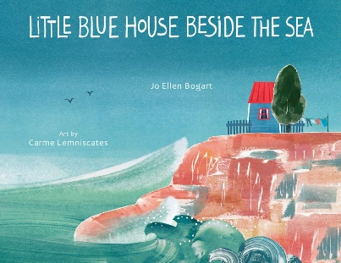
中文书名：《海边的蓝色小屋》
英文书名：Little Blue House Beside the Sea
作 者：Jo Ellen Bogart, illustrated by Carme Lemniscates
出 版 社：Tilbury House
代理公司：Biagi/ANA
页 数：32页
出版时间：2020年7月
代理地区：中国大陆、台湾
审读资料：电子稿
类 型：故事绘本

一首对世界海洋的赞美诗

跟随一个小女孩穿过海岸、通过风暴的简单故事，这本书却有着深远的意义
“一个孤独的孩子为海边小屋的独特之美而欢欣鼓舞。
简单押韵的对句和色彩丰富、有质感的拼贴画
大自然是在复杂世界里令人安心又新鲜纯粹的存在。”

一个小女孩讲述了她回到“海边的蓝色小屋”的故事
她每天沿着悬崖小路漫步，眺望着远处的小船，观察她周围的大自然：高高的草木在摇摆
海雀在山上蹒跚，鲸鱼在海里嬉戏。夜晚，月亮升起
在水面上形成一条闪闪发光的小路 有时灯塔会向船只发出警告
当暴风雨即将来临时，女孩急忙躲进她的小屋里
“没有一个地方对我来说像海边的那座蓝色的小屋那样亲切”

内容简介：

哪个孩子不喜欢在海浪中漫步，去感受海浪从她脚下偷走沙子？谁不喜欢空气中的咸味和远处地平线上的船只呢？海洋中发生的事情对地球上的生命至关重要。所以住在蓝色小屋里的女孩愿意相信，从遥远的地平线另一边望过来的孩子们和她一样热爱海洋，希望保持海洋的安全、活力和美丽。

媒体评论：

“一个孤独的孩子为海边小屋的独特之美而欢欣鼓舞。简单押韵的对句和色彩丰富、有质感的拼贴画使这本书引人入胜，即便对于可能不熟悉海洋的孩子来说也是这样。这个小孩子似乎独立生活在这座名义上的小屋里；虽然不太实际，但很多读者会觉得这是个富有吸引力的想象。在最后的笔记中，作者描述了她与纽芬兰的联系，书名中的蓝色小屋就位于那里，她也是从那里萌生了无边无际的海洋可以把她和“和我一样热爱海洋，希望保持海洋的安全、活力和美丽”的朋友们相连接的想法。大自然是在复杂世界里令人安心又新鲜纯粹的存在。”
——《柯克斯评论》（2020年3月25日12时）

“在一个旅行也变得困难的世界里，和备受好评的创意团队一起，把你的孩子带到海边，他们每个人都是几本畅销书的幕后人物。虽然这只是跟随一个小女孩穿过海岸、通过风暴的简单故事，这本书却有着深远的意义。
从蓝色小屋可以俯瞰任何海洋，讲述者可以是任何地方的任何一个孩子，凝视着海面，想象着他/她可以去的所有地方，想象着其他海岸上的蓝色小屋，其他的孩子们也是同样。现在，团结比以往任何时候都更加重要。我们应该教导孩子们与来自不同背景的人建立联系，因为最终，我们共享这个伟大、广阔、美好的世界。
在本书后面“来自乔·艾伦（Jo Ellen）的笔记”中，讲述了个人的童年轶事，传递了我们要共同照顾好一直以来为我们服务的海洋的请求
总的来说，我可以想象到，对那些对海洋生物感到好奇的读者来说，这本抒情的《海边的蓝色小屋》与班吉·戴维斯（Benji Davies）的《风暴鲸》之类的作品以及尤瓦尔·佐默（Yuval Zommer）的《蓝色大书》之间的关系。”
——艾莉·艾格特（Ellie Egleton）《犰狳杂志》（2020年9月1日12时）

“一个小女孩讲述了她回到“海边的蓝色小屋”的故事。她每天沿着悬崖小路漫步，眺望着远处的小船，观察她周围的大自然：高高的草木在摇摆，海雀在山上蹒跚，鲸鱼在海里嬉戏。夜晚，月亮升起，在水面上形成一条闪闪发光的小路，有时灯塔会向船只发出警告。当暴风雨即将来临时，女孩急忙躲进她的小屋里。正如简单、押韵的文字描绘的那样：“没有一个地方对我来说像海边的那座蓝色的小屋那样亲切。”在笔记中，鲍嘉（Bogart）回忆起小时候在墨西哥湾玩耍的情景，以及成年后从书中的设定背景——纽芬兰眺望北大西洋的情景。这件混合的拼贴艺术品使用单版画、水彩、丙烯酸和数字元素，提供了强有力的线条、独特的形状和惊人的色彩组合。有效描绘了一个孩子与她的家和大海之间的联系。”
——卡罗琳·菲兰（Carolyn Phelan）《书单》（2020年5月15日12时）

“一个身穿针织背心、头戴小圆帽的红发小女孩观察着她周围的世界，享受着狂风暴雨和明媚的花朵。在这篇引人入胜的文章中，存在着关于全球连通和环境意识的潜在信息。押韵的对句讲述了在北部岩石海岸上一个深受喜爱的海滨小屋的故事；鲸鱼和海雀被呈现在独特的单版画中，与大面积混合手法表现的景观相对应，以捕捉野性的雨季和不断变化的天气的形态。”
——帕拉斯·盖茨·麦考科代尔（PALLAS GATES MCCORQUODALE）《前言评论》（星级评论）（2020年5月15日）

“谁不想住在海边的舒适小屋里呢？鲍嘉和兰尼斯卡茨（Lemniscates）通过歌唱般的韵律和生动的意象激发感官，创造了一个迷人的故事——一个小女孩和她家门口的海边美景。她看着船只驶过，看着渔夫和海雀忙着捕鱼，看着在座头鲸嬉戏的愉快图像背后反射着月光和灯塔光亮的蓝色大海。兰尼斯卡茨带着读者进入了这个小女孩的世界，这里有着鲜活的色彩、精妙的手指画和各个年龄段读者都会喜欢的朴实色调。对任何儿童图书馆来说，这都是一个奇妙的补充。”
——凯蒂·卡拉汉（Katie Callahan）蒙哥马利县公立学校《学校图书馆杂志》（星级评论）（2020年6月1日12时）

作者介绍：

乔·艾伦·鲍嘉（Jo Ellen Bogart）（安大略圭尔夫大学）为年轻读者写过20本书，包括被全国英语教师委员会评为最佳诗歌书籍的《白猫和僧侣》。她的畅销书包括《杰里迈亚学会阅读》、《丹尼尔的狗》和《礼物》，许多已被加拿大儿童图书中心列入“我们的选择”书单。

卡米·兰尼斯卡茨（Carme Lemniscates）（西班牙巴塞罗那）是作家、插画家和设计师，她创作了几本广受好评的儿童读物，包括《树木、鸟类、即将到来的种子》（点灯人出版社）和《魔法花园》（Ekaré出版社），并因此获得了2017年SCBWI水晶风筝奖。她还为《我是女战神》、凯特·库姆斯（Kate Coombs）的《宝宝小诗》纸板书系列以及希拉里（Hillary）和切尔西·克林顿（Chelsea Clinton）的《奶奶的花园》（菲乐美）绘制插图。

内文插图：

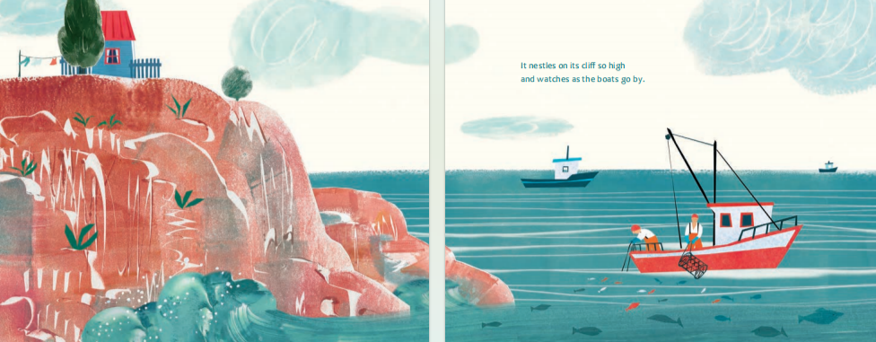
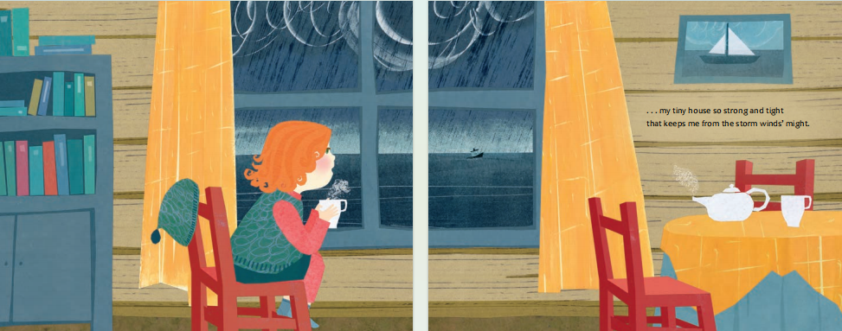

请将反馈信息发至：版权负责人
Email：Rights@nurnberg.com.cn
安德鲁·纳伯格联合国际有限公司北京代表处
北京市海淀区中关村大街甲59号中国人民大学文化大厦1705室, 邮编：100872
电话：010-82504106, 传真：010-82504200
公司网址：http://www.nurnberg.com.cn
书目下载：http://www.nurnberg.com.cn/booklist_zh/list.aspx
书讯浏览：http://www.nurnberg.com.cn/book/book.aspx
视频推荐：http://www.nurnberg.com.cn/video/video.aspx
豆瓣小站：http://site.douban.com/110577/
新浪微博：安德鲁纳伯格公司的微博_微博 (weibo.com)
微信订阅号：ANABJ2002

